Menü Akquise von Flächen
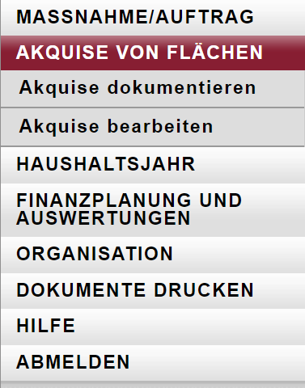
Das Menü Akquise von Flächen beinhaltet zwei Funktionsaufrufe:
- erfassen einer Dokumentation zu einer Flächenakquise
- bearbeiten der Informationen zu einer bereits definierten Flächenakquisedokumentation

